Marta WÓJCIK
Beata PAWŁOWSKA
Feliks STACHOWICZ
PRZEGLĄD TECHNOLOGII RECYKLINGU ZUŻYTYCH AKUMULATORÓW LITOWO-JONOWYCH
Wzrastająca corocznie liczba samochodów elektrycznych i hybrydowych wymusza na ich producentach opracowywanie nowych technologii w zakresie recyklingu. Istotnym elementem nowego typu pojazdów z punktu widzenia ekologii i ochrony zasobów naturalnych, są akumulatory litowo-jonowe stosowane do zasilania samochodów hybrydowych. Zużyte baterie litowo-jonowe są stosunkowo nowym odpadem, dlatego większość procesów ich odzysku i recyklingu pozostaje w sferze badań laboratoryjnych. W zaprezentowanym artykule dokonano przeglądu metod recyklingu wyeksploatowanych akumulatorów litowo-jonowych, stosowanych w skali przemysłowej, jak i dopiero znajdujących się w fazie testów laboratoryjnych. Przedstawiono również budowę baterii litowo-jonowych oraz charakterystykę rynku pojazdów hybrydowych, zarówno w Polsce, jak i na świecie.

Słowa kluczowe: akumulatory litowo-jonowe, samochody hybrydowe, samochody elektryczne, recykling, odzysk metali

1. Wprowadzenie
Samochody wycofane z eksploatacji są niebezpiecznym odpadem, stanowiącym zagrożenie dla środowiska. Zużyte elementy samochodu są źródłem cennych, ale zarazem szkodliwych substancji. Z tego względu uwarunkowania prawne Unii Europejskiej narzucają producentom samochodów podejmowanie działań proekologicznych podczas ich projektowania, mające na celu [12]:
- zmniejszenie emisji szkodliwych produktów spalania paliw,
- propagowanie stosowania alternatywnych źródeł energii do napędzania samochodów,
- uproszczenie utylizacji stosowanych materiałów, w szczególności procesów recyklingu i odzysku.
Przy obecnym poziomie technologicznym rynku motoryzacyjnego, niezbędne jest zwiększenie podatności pojazdu na procesy odzysku materiałów, zwłaszcza w przypadku nowych typów samochodów; elektrycznych, hybrydowych oraz z ogniwami paliwowymi napędzanymi wodorem. Z uwagi na wysokie stężenia gazów cieplarnianych i pyłów w powietrzu oraz coraz częściej obserwowane zjawisko smogu w miastach, samochody elektryczne i hybrydowe są alternatywnym rozwiązaniem, umożliwiającym redukcję emisji CO₂.
Rozwój społeczny, ekonomiczny oraz coraz większa świadomość społeczeństwa w zakresie technologii proekologicznych powoduje wzrost popularności samochodów elektrycznych, w szczególności hybrydowych. Rosnące zainteresowanie pojazdami hybrydowymi jednoznacznie przekłada się na ich sprzedaż. Dane udostępnione przez firmę TOYOTA podają, że 30 kwietnia 2016 r. firma sprzedała łącznie 9 014 000 sztuk samochodów hybrydowych, co stawia przedsiębiorstwo na pierwszym miejscu wśród wszystkich producentów samochodów z napędem hybrydowym [15].
W nawiązaniu do liczby sprzedawanych samochodów, opracowano na podstawie modelu VECTOR 21 (Vehicle Technologies Scenario Model) dwa główne scenariusze prognozujące ilość samochodów elektrycznych do roku 2050. Pierwszy z nich, uwzględniający uwarunkowania prawne i obecne trendy motoryzacyjne, zakłada bardzo powolny wzrost udziału samochodów elektrycznych do 2050 r., z przewagą samochodów hybrydowych. Drugi scenariusz (tzw. alternatywny) oparty na badaniu czynników motoryzacyjnych, przewiduje do roku 2040 całkowite wyeliminowanie konwencjonalnych pojazdów [9]. Negatywne, ale zarazem najbardziej realne scenariusze zakładają jednak, że rynek samochodów elektrycznych nie będzie się intensywnie rozwijał ze względu na ograniczone długości trasy uzyskiwane przez pojazdy niekonwencjonalne, w związku z czym samochody hybrydowe będą stanowić tylko około 10 % całego parku samochodów (Rys.1) [13].Niemniej jednak, wzrastająca corocznie ilość wprowadzanych na rynek samochodów elektrycznych zmusza ich producentów do opracowywania nowych technologii odzysku i recyklingu.
W Polsce rynek samochodów elektrycznych rozwija się zdecydowanie wolniej niż w innych państwach, jednak co roku obserwuje się wzrost udziału pojazdów niekonwencjonalnych na krajowym rynku motoryzacyjnym. W 2004 r. w Polsce sprzedano tylko 48 szt. samochodów hybrydowych, dla porównania
w 2008 r. ilość ta wzrosła już do 350 szt. Obecnie w Polsce sprzedaje się rocznie około 2100 szt. pojazdów hybrydowych, przy czym aż 95% z nich pochodzi z koncernu TOYOTA [22].Wzrastające zainteresowanie samochodami hybrydowymi wynika również z coraz większej ilości dostępnych w salonach modeli (obecnie 37 różnych typów aut hybrydowych) [14].
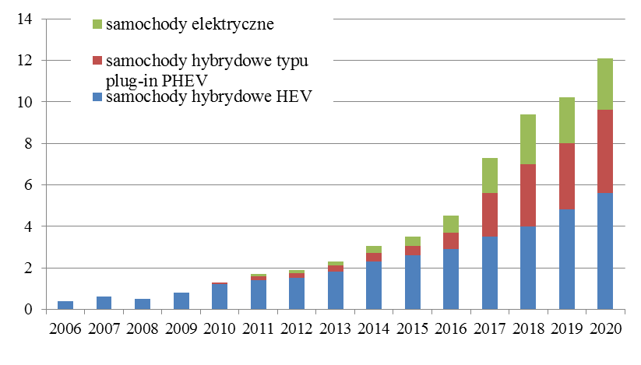
Rys. 1. Rynek samochodów hybrydowych i elektrycznych w latach 2006-2020
Fig. 1. HEV and EV market over the period 2006-2020
Samochody elektryczne i hybrydowe zasilane są akumulatorami litowo-jonowymi, które stanowią zarazem jeden z głównych komponentów tego typu pojazdów. Obecność w bateriach litowo-jonowych metali ziem rzadkich powoduje, że procesy recyklingu samochodów hybrydowych są z reguły skomplikowane i niekiedy trudne do przeprowadzenia. Jednak przy prognozie rocznej produkcji baterii litowo-jonowych rzędu 340 mln ton, ich recyklingjest koniecznością [10]. Większość procesów recyklingu akumulatorów litowo- jonowych stosowanych na skalę przemysłową bazuje na procesach mechanicznych, pirometalurgicznych i hydrometalurgicznych. Opracowywane są również nowe metody odzysku metali z akumulatorów, jednak dotychczas są one w fazie testów laboratoryjnych.
Celem artykułu jest zaprezentowanie technologii recyklingu zużytych akumulatorów litowo-jonowych, stosowanych zarówno w praktyce, jak i dopiero badanych w laboratoriach.

Budowa akumulatorów litowo-jonowych
Powszechnie w samochodach z napędem hybrydowym, stosowane są akumulatory litowo-jonowe. Wśród głównych zalet powyższego typu baterii wymienia się najczęściej stosunkowo długą żywotność, dużą gęstość energii (około 150 Wh/kg) oraz nieszkodliwość dla środowiska [16]. Jedną z przyczyn stosowania akumulatorów litowo-jonowych są coraz bardziej rygorystyczne normy
w zakresie emisji CO₂, co przyczynia się do popularności samochodów elektrycznych. Dodatkowo akumulatory litowo-jonowe, w zależności od warunków pracy, mogą działać przez 1700÷5300 cykli ładowania i rozładowywania, co przekłada się na czas eksploatacji akumulatora rzędu 4,5÷14,5 lat [4].Niestety, spadek wydajności akumulatorów poniżej 80% wyklucza możliwość ich dalszego użytkowania w samochodach hybrydowych. Wówczas, baterie mogą zostać użyte do mniej wymagających zastosowań, m.in. do magazynowania energii podczas modernizacji linii energetycznych [6].
Zasada działania akumulatora litowo-jonowego polega na przekształceniu energii chemicznej na energię elektryczną, bez wykorzystania reakcji redox. Podczas ładowania, jony Li⁺przemieszczają się między katodą i anodą poprzez elektrolit, wywołując jednocześnie ruch elektronów w tym samym kierunku przy wykorzystaniu obwodu zewnętrznego. W momencie rozładowywania akumulatora, jony Li⁺i elektrony poruszają się od anody do katody, odpowiednio przez elektrolit i obwód zewnętrzny [4].
Procentowy skład akumulatora litowo-jonowego przedstawiono na powyższym wykresie (Rys. 2). Najważniejszymi i najcenniejszymi z punktu widzenia recyklingu elementami akumulatora, ze względu na obecność Co, Fe i Ni, są anoda i katoda. Anoda akumulatorów litowo-jonowych wykonana jest z grafitu, węgla oraz polifluorku winylidenu (PVDF), natomiast katoda składa się z węgla, spoiwa PVDF oraz litu. Wśród materiałów aktywnych katody wymienia się lit, który zwykle występuje w postaci tlenków LiCoO₂, LiMn₂O₄, LiNiO₂, LiV₂O₃ oraz LiFePO₄. Rolę elektrolitu w akumulatorach litowo-jonowych pełni substancja organiczna, zawierająca rozpuszczone sole, m.in. LiPF₆, LiBF₄. Istotnym elementem akumulatora jest również separator, utrzymujący równą odległość między elektrodami, zbudowany z polietylenu lub polipropylenu [13].
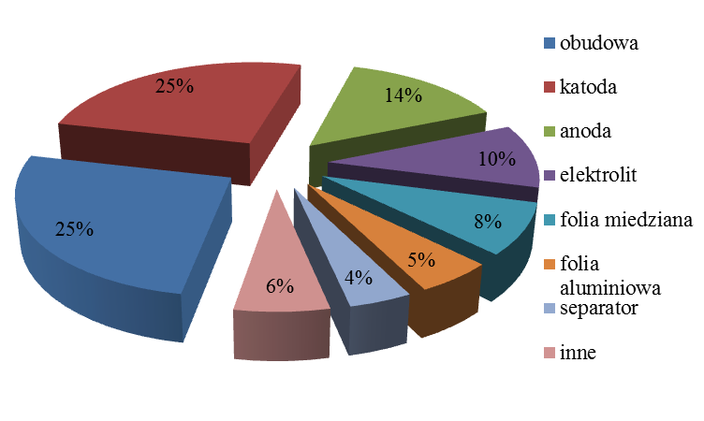
Rys. 2. Skład akumulatora litowo-jonowego
Fig. 2. Composition of lithium-ion battery

Procesy recyklingu akumulatorów litowo-jonowych
Głównym celem recyklingu akumulatorów litowo-jonowych jest odzysk metali, przede wszystkim Co i Ni. Pomimo zmniejszających się zasobów litu na świecie, recykling wspominanego metalu jest często zagadnieniem drugorzędowym z uwagi na stosunkowo niskie ceny tego materiału w porównaniu do innych metali. Ponadto, węglan litu jest traktowany jak tani i łatwo dostępny związek, dlatego w niektórych metodach recyklingu lit traktowany jest jako zanieczyszczenie lub jako reagent do odzysku, m.in. Co, Ni i Mg [10].
Procentowy udział poszczególnych metod recyklingu akumulatorów litowo-jonowych przedstawiono na poniższym wykresie (Rys.3). Ze względu na znaczną efektywność procesu, najczęściej stosuje się metody hydrometalurgiczne oparte na chemicznym strącaniu metali. Wadą procesów hydro- i pirometalurgicznych jest jednak wysoka energochłonność, w związku z czym coraz większe znaczenie zyskują procesy bioługowania oraz metody niekonwencjonalne [13].
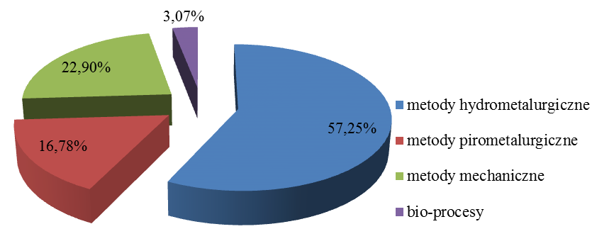
Rys. 3. Udział procentowy metod recyklingu akumulatorów litowo-jonowych
Fig. 3. Percentage of recycling methods of lithium-ion batteries
Na świecie obecnie stosowanych jest kilka metod recyklingu akumulatorów litowo-jonowych, stosowanych na skalę przemysłową, opartych na procesach hydro- i pirometalurgicznych lub kombinacji obu powyższych (Tab.1). Największe znaczenie mają jednak cztery z nich: proces UMICORE, SONY-SUMITOMO, TOXCO oraz RECUPYL [16].
Proces UMICORE (Rys.4) oparty jest na procesach przetapiania zużytych baterii litowo-jonowych. Otrzymany stop zawierający metale, m.in. Co, Ni, Cu
i Fe, przetwarza się hydrometalurgicznie poprzez ługowanie kwasem w celu odzysku metali. Wadą metody jest wysoka energochłonność procesu (5000 MJ energii cieplnej do przetopienia 1 tony akumulatorów) oraz brak możliwości odzysku Li, Mg i Al, które są tracone w powstającym żużlu [10].
W Stanach Zjednoczonych, odzysk metali ze zużytych baterii litowo-jonowych odbywa się z zastosowaniem technologii TOXCO (Rys. 5). Istota procesu polega na kriogenicznym schłodzeniu akumulatorów za pomocą ciekłego azotu w temperaturze -196ºC. W dalszym etapie przeróbki, baterie są rozdrabniane i zanurzane w wodzie. Jony metali reagują z wodą, tworząc odpowiednie wodorotlenki wraz z wydzieleniem wodoru. W odróżnieniu od pozostałych metod przemysłowych, proces zapewnia dodatkowo odzysk litu na poziomie 15÷26 %. W celu przetworzenia 1 tony akumulatorów litowo-jonowych, niezbędne jest dostarczenie czynnika chłodniczego w ilości około 219 MJ oraz około 565,2 MJ energii w celu mechanicznego rozdrobnienia baterii [10].

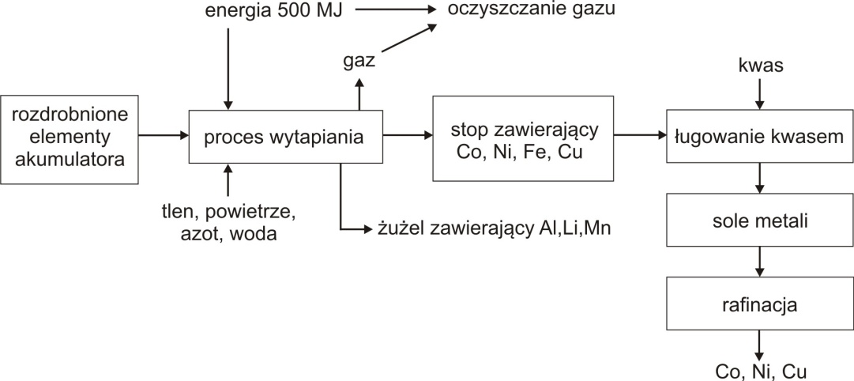
Rys. 4. Recykling akumulatorów litowo-jonowych metodą UMICORE
Fig. 4. Recycling of lithium-ion batteries by means of UMICORE method
Tabela 1. Przegląd metod recyklingu akumulatorów litowo-jonowych stosowanych w skali przemysłowej
Table 1. An overview of lithium-ion batteries methods used on industrial scale
Lp. | Nazwa procesu | Metoda | Kraj
1. | UMICORE | priometalurgiczna | Belgia
2. | Batrec-Sumitomo | priometalurgiczna | Chiny
3. | Vacuum distilation | priometalurgiczna | Niemcy
4. | VALIBAT | hydrometalurgiczna | Francja
5. | RECUPYL | hydrometalurgiczna | Francja
6.SO | SONY-SUMITOMO | hydrometalurgiczna | Japonia
7. | AEA | - | USA
8. | TOXCO | hydrometalurgiczna | USA

W procesie SONY-SUMITOMO, zużyte akumulatory litowo-jonowe, poddawane są spalaniu w temperaturze około 1000ºC. Zawarte w akumulatorach substancje organiczne, Li oraz fluorki są usuwane w postaci popiołu lotnego, natomiast pozostałe metale przetwarza się hydrometalurgicznie w celu odzysku Co. Wadą metody, podobnie jak w przypadku procesu UMICORE jest brak możliwości odzyskania litu. Dodatkowo, w celu przetworzenia 1 tony akumulatorów wymagane jest dostarczenie energii średnio około 992 MJ [10].

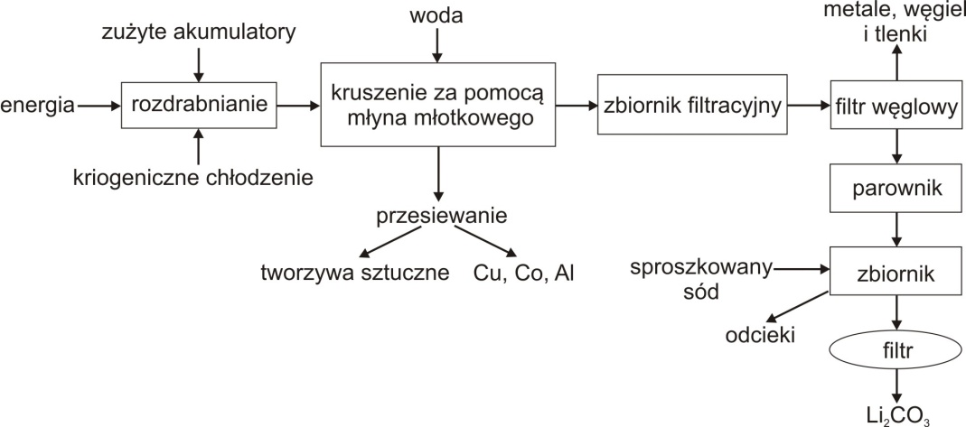
Rys. 5. Recykling akumulatorów litowo-jonowychza pomocą procesu TOXCO
Fig.5. Recycling of lithium-ion batteries by means of TOXCO process
Do odzysku metali z akumulatorów litowo-jonowych na skalę przemysłową stosowany jest proces RECUPYL, popularny zwłaszcza we Francji.Najpierw, zużyte akumulatory są rozdrabniane za pomocą obrotowego rozdrabniacza z prędkością 11 obrotów/min, a następnie kruszone z zastosowaniem wirnika. Oba wspomniane procesy odbywają się w szczelnej obudowie w atmosferze argonu i CO₂, co zapobiega gwałtownej reakcji litu z powietrzem. Zawartość tlenu oraz ciśnienie w komorze są cały czas automatycznie kontrolowane. Po procesie rozdrabniania uzyskuje się: drobną frakcję bogatą w węgiel i metale, frakcję magnetyczną, frakcję złożoną z Al i Cu oraz niskiej gęstości mieszaninę tworzyw sztucznych i papieru. W dalszym etapie wszystkie wydzielone materiały są sortowane, a drobne frakcje wprowadza się do specjalnej wanny z wodą. W ten sposób lit zawarty w drobnych cząstkach reaguje z wodą z wydzielaniem cząsteczek wodoru. Ze względu na ciągłe mieszanie zawartości wanny i dozowanie materiału w sposób kontrolowany, niebezpieczeństwo nagromadzenia H₂jest ograniczone. Odzysk Li z roztworu zawierającego wodorotlenek litu następuje poprzez dodawanie sody lub kwasu fosforowego. W celu uzyskania pozostałych metali stosowane są metody oparte na procesach hydrometalurgicznych [10].
Najpopularniejszymi metodami recyklingu zużytych akumulatorów litowo-jonowych są procesy hydrometalurgiczne, oparte na ługowaniu metali kwasami nieorganicznymi, m.in. HCl, H₂SO₄. W celu uniknięcia tzw. zanieczyszczeń wtórnych, prowadzone są prace nad możliwością zastosowania kwasów organicznych: cytrynowego, askorbinowego oraz asparaginowego [12]. Ze względu na stosunkowo małą efektywność procesu ługowania kwasami, Li i wsp. [7] przeprowadzili badania nad wspomaganiem procesu z zastosowaniem ultradźwięków o mocy 60÷120 W (Rys. 6). Uzyskane wyniki wykazały, że ultradźwięki odgrywają istotną rolę w ługowaniu Co i Li z akumulatorów, zwiększając wydajność całego procesu. Fale ultradźwiękowe dostarczają dużej ilości energii, co znacznie ułatwia rozpuszczanie zużytego materiału. Na skutek wysokiego ciśnienia, gaz rozpuszcza się w wodzie i powoduje powstawanie pęcherzyków w wyniku zjawiska kawitacji. Następnie wytworzone pęcherzyki są rozdrabniane poprzez adiabatyczne sprężanie, co skutkuje uwalnianiem energii. Uzyskane rezultaty wykazały, że wspomaganie procesu ługowania kwasem
z zastosowaniem ultradźwięków pozwala odzyskać ponad 96 % Co i ponad 98 % Li w stosunkowo niskiej temperaturze (20÷60 ºC) [7].
W celu zwiększenia wydajności procesu ługowania kwasem, stosowane są również metody z jednoczesnym zastosowaniem kwasu, zasady oraz rozpuszczalników organicznych (Rys.7). Najpierw, Li, Ni, Mn oraz Co są wymywane
z LiMnNiCoO₂za pomocą kwasu HNO₃, a następnie stosowany jest czynnik strącający, np. NaOH. Zwoje akumulatora są poddawane działaniu NaOH
w celu rozpuszczenia folii aluminiowej i rozdzielenia sproszkowanych materiałów katody od innych komponentów. Uzyskany w procesie proszek poddaje się następnie spalaniu w celu usunięcia PVDF. Kobalt w procesie odzyskuje się
z zastosowaniem tzw. roztworu ekstrakcyjnego ACORGA M5640 oraz roztworu CYANEXU 272, podczas gdy lit wytrąca się jako Li₂CO₃ poprzez dodanie roztworu Na₂CO₃ [1].

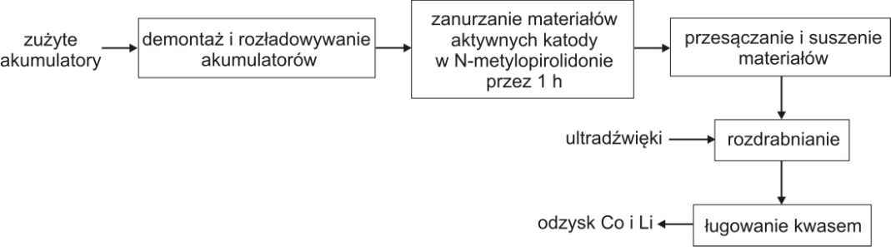
Rys. 6. Proces ługowania kwasem z zastosowaniem ultradźwięków
Fig.6. Acid leaching with application of ultrasonic
Jako alternatywne rozwiązanie w stosunku do metody ługowania kwasem, Ku i wsp. [6] zaproponowali proces odzysku metali ze zużytych akumulatorów litowo-jonowych z zastosowaniem wody amoniakalnej (Rys. 8). Jako czynnik ługujący użyto mieszaninę wody amoniakalnej, siarczanu oraz węglanu amonu. Siarczan amonu w powyższej metodzie pełni funkcję reduktora, natomiast węglan - roztworu buforowego. W pierwszym etapie, akumulatory poddano fizycznej obróbce, obejmującej: rozładowywanie do wartości <0,1 V, demontaż, separację, suszenie, rozdrabnianie, przesiewanie oraz segregację materiałów według składu granulometrycznego. W ten sposób wydzielona została katoda, którą następnie poddano rozdrabnianiu. Kolejnym etapem procesu była chemiczna obróbka, polegająca na ługowaniu metali z zastosowaniem przygotowanego wcześniej roztworu amoniakalnego. Po zakończeniu wymywania, czynnik ługujący poddano filtracji. Wadą metody jest stosunkowo długi czas prowadzenia procesu (co najmniej 40 minut), ze względu na zróżnicowaną wymywalność poszczególnych metali. Rezultaty badań wykazały, że już po około 10 minutach ługowania można odzyskać blisko 100 % miedzi [6].

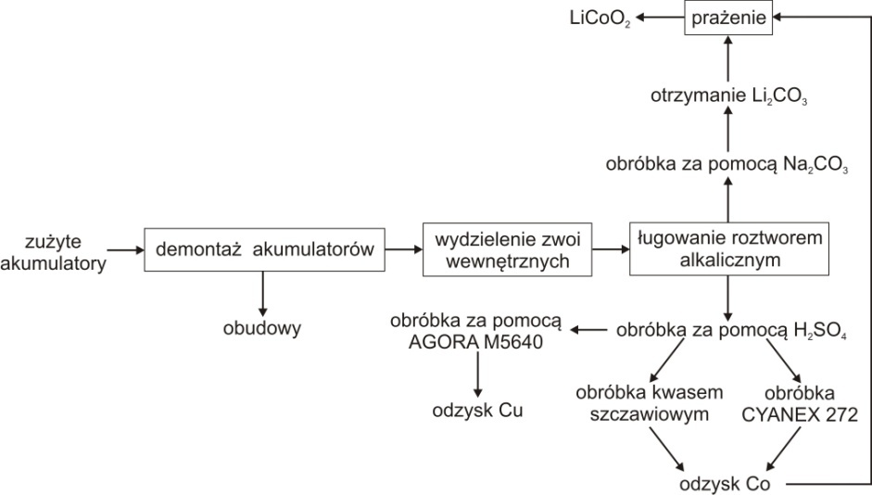
Rys. 7. Proces hydrometalurgiczny z zastosowaniem kwasu, zasady i substancji
organicznych
Fig.7. Hydrometallurgical process with application of acid, alkali and organics
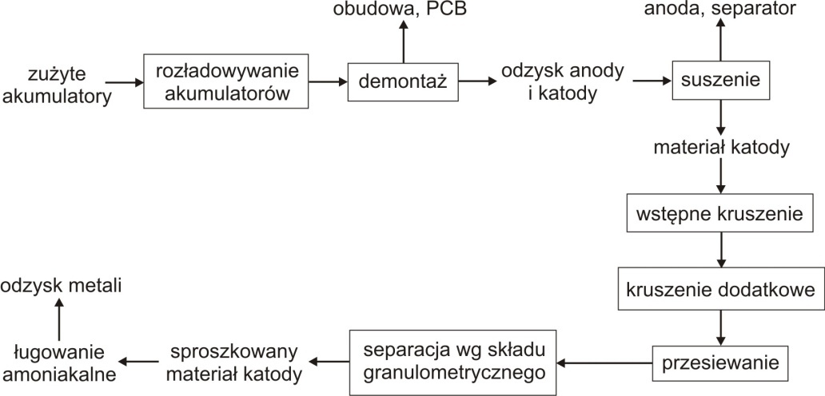
Rys. 8. Recykling akumulatorów litowo-jonowych za pomocą ługowania amoniakalnego
Fig.8. Recycling of lithium-ion batteries by means of ammoniacal leaching process
Wśród najbardziej obiecujących i najszybciej rozwijających się w ostatnich latach technik recyklingu, wymienia się technologie biologiczne wykorzystujące działania mikroorganizmów do odzysku metali ze zużytych akumulatorów litowo-jonowych. W powyższych procesach stosowane są bakterie kwasolubne m.in. Acithiobacillus ferrooxidans, które odgrywają istotną rolę w tzw. bio-ługowaniu i przenoszeniu metali z fazy stałej do fazy ciekłej. Bezpośredni mechanizm procesu polega na mineralnej bio-oksydacji, w wyniku czego komórki mikroorganizmów mogą utlenić nierozpuszczalne w wodzie siarczki metali do rozpuszczalnych siarczanów z zastosowaniem elektronów pochodzących
bezpośrednio z materiałów. W celu zwiększenia efektywności, zalecane jest prowadzenie metody w środowisku bogatym w substancje odżywcze dla bakterii [1, 8].
Wobec prognoz wzrastającego udziału samochodów hybrydowych i elektrycznych oraz zagrożenia dotyczącego wyczerpania się zasobów Li i Co, opracowywane są nowe metody odzysku metali ze zużytych akumulatorów litowo-jonowych. Bertuol i wsp. [3] prowadzili badania nad możliwością recyklingu akumulatorów litowo-jonowych z zastosowaniem tzw. złoża fontannowego(Rys. 9).Uzyskane rezultaty wykazały, że powyższa metoda jest łatwym i stosunkowo tanim sposobem odzysku metali i tworzyw sztucznych ze zużytych baterii. W pierwszym etapie procesu, akumulatory były rozdrabniane mechanicznie za pomocą młyna młotkowego do wielkości cząstek <10 mm i następnie przesiewane na sitach o wymiarze oczek 0,211 mm. W ten sposób oddzielono metale, tworzywa sztuczne oraz sproszkowane materiały. W dalszym etapie, wydzielone frakcje poddano procesowi trzystopniowej elutriacji poprzez ich wprowadzenie na złoże fontannowe z dopływem powietrza. Podczas wstępnej elutriacji wydzielone zostały włókna polimerowe z niewielką zawartością Cu, Al, LiCoO₂ oraz grafitu. W celu oddzielenia powyższych frakcji, konieczne było przeprowadzenie procesu przesiewania na sitach. Pozostały na złożu fontannowym materiał poddano drugiemu stopniu elutriacji z wydzieleniem frakcji Cu/Al, którynastępnie oczyszczono. W ten sposób uzyskano polimery i frakcje różnych materiałów o większych wymiarach, które ponownie zawrócono do obiegu.

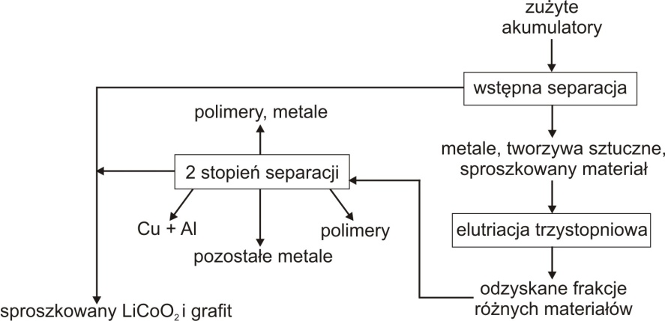

Rys. 9. Odzysk metali za pomocą elutriacji na złożu fontannowym
Fig. 9. Metals recovery from lithium-ion batteries with application of the spouted bed elutriation

W trzecim stopniu elutriacji wydzielone zostały materiały obudowy akumulatorów litowo-jonowych [3].Pomimo, że wspomniana metoda recyklingu stanowi alternatywę dla procesów mechanicznych technik odzysku metali, to jednak do tej pory nie znalazła komercyjnego zastosowania.
Kolejną metodą, która dotychczas znajduje się w fazie testów laboratoryjnych, jest proces ANVIL (Adhesion Neutralization via Incineration and Impact Liberation). Istotą procesu jest osłabienie adhezji pomiędzy obudową baterii
i folią na skutek termicznego rozkładu PVDF, co jednocześnie wpływa na niższą kohezję między cząstkami aktywnych materiałów (Rys. 10). W celu uniknięcia zapłonu łatwopalnych składników, w pierwszym etapie akumulatory są rozdrabniane w atmosferze ubogiej w tlen. W ten sposób odzyskuje się elektrody oraz pozostałe elementy składowe. Po ekstrakcji solą LiPF₆, elektrody poddaje się suszeniu z użyciem obojętnego gazu, z którego możliwy jest późniejszy odzysk rozpuszczalników organicznych. Kolejny etap procesu to wprowadzenieelektrody do obrotowego pieca, gdzie spoiwo ulega termicznemu rozkładowi. Pozostałość po procesie spalania poddaje się następnie klasyfikacji powietrznej, w wyniku czego otrzymywana jest czysta folia zawierająca glin oraz strumień gazu z materiałami aktywnymi i cząstkami grafitu. W celu wydzielenia tlenków metali oraz grafitu, stosowane są cyklony oraz specjalne filtry [5].
Ciekawą propozycję elektrochemicznego odzysku kobaltu w formie Co(OH)₂i Co₃O₄ ze zużytych katod akumulatorów litowo-jonowych zaproponowali Barbieri i wsp. [2]. Zużyte akumulatory w pierwszym etapie demontowano ręcznie i rozdzielano na: katodę, anodę i pozostałe elementy. Katodę poddano suszeniu w temperaturze 120ºC przez 24 godziny, a następnie zanurzono w wodzie destylowanej przez 1 godzinę. Na tym etapie ma miejsce odzysk
LiCoO₂. Przygotowany odpowiednio materiał katody rozpuszczono w roztworze kwasu HNO₃. Uzyskany roztwór poddano procesom filtracji w celu usunięcia niechcianych metali, m.in. węgla, który zawarty był w elektrodzie. Warstwy Co(OH)₂ uzyskano się za pomocą roboczych elektrod powleczonych warstwą tlenku indu z domieszką cyny (tzw. elektrody ITO). Elektrostatyczne osadzanie Co(OH)₂ na elektrodach ITO osiągnięto poprzez zastosowanie potencjału
o wartości 0,85 V. W dalszym etapie elektrody zawierające warstwy Co(OH)₂ poddano przemywaniu i prażeniu w temperaturze 450ºC przez 3 godziny
w celu uzyskania Co₃O₄, który może znaleźć zastosowanie jako tzw. pseudo kondensator. Wydajność przemiany Co(OH)₂na Co₃O₄wynosi około 64 % ze względu na straty materiału podczas czyszczenia i prażenia, co przypisuje się stosunkowo słabej adhezji między wytworzonym wodorotlenkiem kobaltu
a elektrodą ITO [2]. Z tego względu wspomniana powyżej metoda nie wyszła dotychczas poza sferę badań laboratoryjnych.

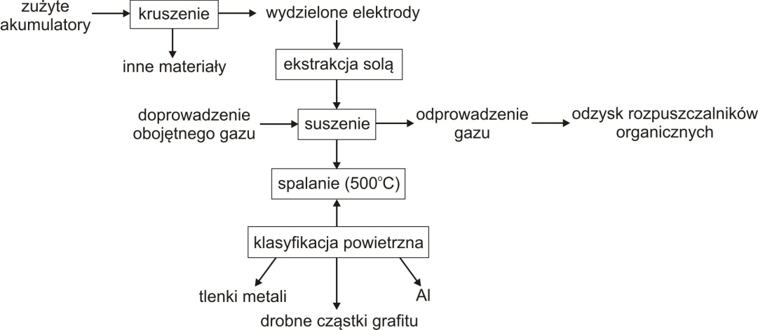
Rys. 10. Recykling akumulatorów litowo-jonowych metodą ANVIL
Fig.10. Recycling of lithium-ion batteries with application of ANVIL method

Podsumowanie
Wzrastający konsumpcjonizm oraz rozwój technologiczny przyczyniają się do coraz większej ilości produkowanych samochodów, w wyniku czegomotoryzacja jest najszybciej rozwijającą się gałęzią przemysłu. Wzrost światowej produkcji pojazdów skutkuje również wzrastającą corocznie masą złomu samochodowego. Pojazdy wycofane z eksploatacji są uciążliwymi i niebezpiecznymi odpadami, które w przypadku niewłaściwej utylizacji stanowią poważne zagrożenie dla środowiska. Ze względu na obecność wartościowych metali, najbardziej preferowaną formą zagospodarowania wyeksploatowanych samochodów jest poddanie ich procesom recyklingu [11].
Rygorystyczne normy w zakresie emisji CO₂ doprowadziły w ostatnich latach do rozwoju rynku samochodów elektrycznych. Pojazdy hybrydowe i elektryczne są alternatywnym rozwiązaniem dla konwencjonalnych samochodów, umożliwiającym ponad 50-krotną redukcję emisji dwutlenku węgla. Wzrastająca corocznie liczba samochodów hybrydowych wymusza potrzebę opracowywania nowych metod w zakresie ich recyklingu.
Obecnie samochody hybrydowe i elektryczne zasilane są za pomocą akumulatorów litowo-jonowych, które ze względu na obecność w swoim składzie metali ziem rzadkich, stwarzają problem z właściwą utylizacją. Odzysk metali z baterii litowo-jonowych jest procesem skomplikowanym, ale przy obecnym rozwoju technologicznym ma duże znaczenie z ekonomicznego i ekologicznego punktu widzenia. Wobec prognoz wyczerpania się światowych zasobów litu do 2035 r., niezbędne jest uzyskanie poziomu recyklingu ze zużytych akumulatorów litowo-jonowychna poziomie minimum 90% [5].W tym celu konieczne jest oszacowanie ilości wytwarzanych baterii oraz opracowanie nowych technologii w zakresie odzysku metali ze zużytych akumulatorów.
Dotychczas stosowane, m.in. w Japonii czy Stanach Zjednoczonych na skalę przemysłową technologie recyklingu oparte są na metodach hydro- i pirometalurgicznych.Wadą wspomnianych procesów jestich wysoka energochłonność, w związku z czym poszukiwane są bardziej ekonomiczne i proekologiczne rozwiązania. Do nowych metod recyklingu akumulatorów litowo-jonowych należy m.in. proces ANVIL, elutriacja z zastosowaniem złoża fontannowego oraz odzysk kobaltu do produkcji tzw. pseudo kondensatorów. Pomimo potwierdzonej skuteczności, wymienione powyżej rozwiązania funkcjonują jedynie w skali laboratoryjnej. Wprowadzenie nowych technologii recyklingu na szerszą skalę może przyczynić się do wzrostu stopnia odzysku metali z akumulatorów litowo-jonowych, chroniąc zasoby naturalne.

Literatura
- Bankole O. E.: Battery recycling technologies: recycling wastelithium ion batteries with the impact on the environment in-view, J. Environment Ecology, 4 (2013) 14-28.
- Barbieri E.M.S., Lima E.P.C., Cantarino S.J., Lelis M.F.F., Freitas M.B.J.G.: Recycling of spent ion-lithium batteries as cobalt hydroxide, andcobalt oxide films formed under a conductive glass substrate, andtheir electrochemical properties, J. Power Sources, 269 (2014) 158-163.
- Bertuol D.A., Toniasso C., Jimenez B.M., Meili L., Dotto G.L., Tanabe E.H., Aguiar M.L.: Application of spouted bed elutriation in the recycling of lithium ionbatteries, J. Power Sources, 275 (2015) 627-632.
- Gratz E., Sa Q., Apelian D., Wang Y.: A closed loop process for recycling spent lithium ion batteries, J. Power Sources, 262 (2014) 255-262.
- Hanisch Ch., Loellhoeffel T., Diekman J., Markley K.J., Haselrieder W., Kwade A.: Recycling of lithium-ion batteries: a novel method to separate coating and foil of electrodes, J. Cleaner Production, 108 (2015) 301-311.
- Ku H., Junga Y., Jo M., Parka S., Kim S., Yan D., Rheeb K., An E.M., Sohn J., Kwon K.: Recycling of spent lithium-ion battery cathode materials by ammoniacal leaching, J. Hazardous Materials, 313 (2016) 138-146.
- Li L., Zhai L., Zhang X., Lu J., Chen R., Wu F., Amine K.: Recovery of valuable metals from spent lithium-ion batteries by ultrasonic-assisted leaching process, J. Power Sources, 262 (2014) 380-385.
- Marcincakova R., Kadukova J., Mrazikova A., Velgosova O., Luptakova A., Ubaldini S.: Metal bioleaching from spent lithium-ion batteries using acidophilic bacterial strains, Inżynieria Mineralna, 17 (2016) 117-120.
- Natkunarajah N., Scharf M., Scharf P.: Scenarios for the return of lithium-ion batteries out of electric cars for recycling, Procedia CIRP, 29 (2015) 740-745.
- Sonoc A., Jeswiet J., Soo V. K.: Opportunities to Improve Recycling of Automotive Lithium Ion Batteries, Procedia CIRP, 29 (2015) 752-757.
- Stachowicz F.: Reuse, recovery and recycling of metals from end of life vehicles, Progressive Technologies and Materials, OW PRz, Rzeszów 2005, ss. 93-103.
- Wojciechowski A., Łukasik Z.: Recykling pojazdów hybrydowych i elektrycznych, Logistyka, 6 (2014) 11268-11277.
- Zeng X., Li J., Singh N.: Recycling of spent lithium-ion battery: a critical review, Critical Reviews in Environmental Science and Technology, 44 (2014) 1129-1165.
- http://www.samar.pl/strefa-biznesu/hybrydy-podbija-polske?locale=pl_PL.
- http://www.suwalki24.pl/article/1,toyota-sprzedala-na-swiecie-juz-ponad-9-milio-now-samochodow-hybrydowych.
- https://elibama.files.wordpress.com/2014/10/v-d-batteries-recycling1.pdf.

RECYCLING TECHNOLOGIES OF USED LITHIUM-ION BATTERIES – A REVIEW

Summary
The increase of the amount of hybrid and electric vehicles results in the development of their new recycling technologies. From the environmental and protection of natural resources point of view, the substantial element of hybrid electric vehicles is lithium-ion battery.These batteries are commonly used to power new types of cars. However, used lithium-ion batteries are relatively new kind of waste. For this reason, the most of recycling and recovery processes are in laboratory research. This article shows the review of recycling methods of lithium-ion batteries, which are used both on industrial scale and in laboratories. This paper also presents a composition of lithium-ion batteries and the characteristic of automotive market both in Poland and in the world.

Key words: lithium-ion batteries, hybrid electric vehicles, electric vehicles, recycling, metals recovery

DOI: 10.7862/rm.2017.21
Przesłano do redakcji: xxx
Przyjęto do druku: yyy

Autor do korespondencji/corresponding author: Marta Wójcik, Politechnika Rzeszowska, al. Powstańców Warszawy 8, 35-959 Rzeszów, tel.: 865 1507, e-mail: m.wojcik@prz.edu.pl
Beata Pawłowska, Politechnika Rzeszowska, e-mail: bpaw@prz.edu.pl
Feliks Stachowicz, Politechnika Rzeszowska, e-mail: stafel@prz.edu.pl

